**Резонансный усилитель.**

В отличие от усилителя низких частот , резонансный усилитель

в качестве нагрузки использует колебательный контур.

У такой нагрузки АЧХ больше нуля в узкой полосе частот

вблизи резонансной частоты. Поэтому резонансный усилитель способен усиливать сигналы, спектры которых сосредоточены в узкой полосе частот вблизи резонансной частоты.

Такие сигнал ы называются узкополосными радиосигналами и служат для передачи информации с помощь высокочастотных колебаний.

## Схема исследования резонансного усилителя

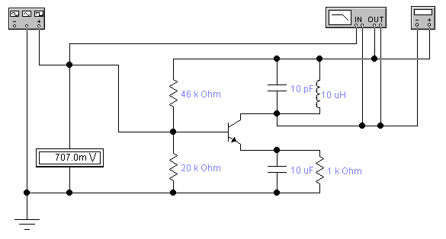

Заполнить таблицы

Экспериментальные данные АЧХ для Uвх,= 707 мВ

|  |  |  |  |
| --- | --- | --- | --- |
| Частота входного сигнала | Uвх, мВ | Uвых, мВ | Кп |
| 1 МГц | 707 |  |  |
| 2 МГц | 707 |  |  |
| 5 МГц | 707 |  |  |
| 10 МГц | 707 |  |  |
| 15 МГц | 707 |  |  |
| 16 МГц | 707 |  |  |
| 17 МГц | 707 |  |  |
| 20 МГц | 707 |  |  |
| 25 МГц | 707 |  |  |

Экспериментальные данные ФЧХ для Uвх,= 707 мВ

|  |  |  |  |
| --- | --- | --- | --- |
| Частота входного сигнала | Uвх, мВ | Uвых, мВ | Угол сдвига фазы |
| 1 МГц | 707 |  |  |
| 2 МГц | 707 |  |  |
| 5 МГц | 707 |  |  |
| 10 МГц | 707 |  |  |
| 15 МГц | 707 |  |  |
| 16 МГц | 707 |  |  |
| 17 МГц | 707 |  |  |
| 20 МГц | 707 |  |  |
| 25 МГц | 707 |  |  |

**Построить график АЧХ фильтра в логарифмическом масштабе частот**

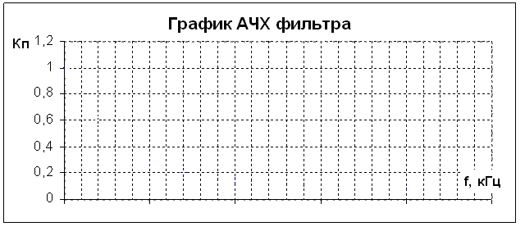

**Построить график ФЧХ фильтра в логарифмическом масштабе частот**

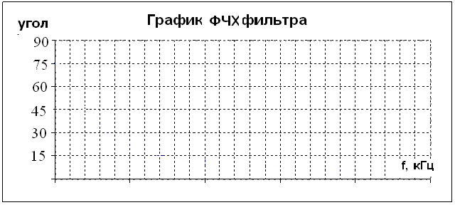

**Задание**

1. Подобрать катушку индуктивности на резонансную частоту в МГц в соответствии со своим порядковым номером по общему списку.
2. Произвести конструкторский расчет экранированной катушки с цилиндрическим сердечником соответствующей своей частоте.
3. Выполнить сборочный чертеж катушки.

Справочные данные

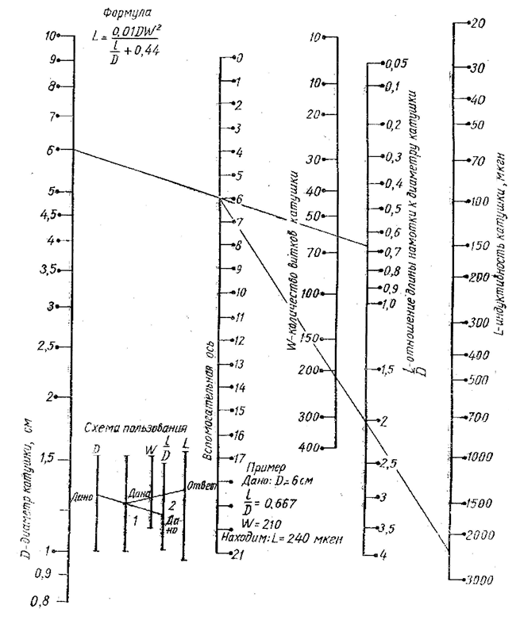

Номограмма для расчета индуктивности однослойных катушек

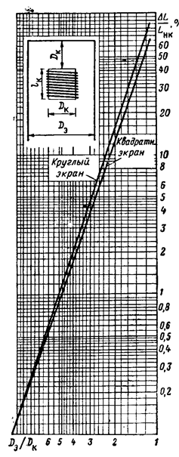

Относительное изменение индуктивности катушки при помещении ее в экран

**РЯД E24 НОМИНАЛОВ КОНДЕНСАТОРОВ**

|  |  |  |  |  |  |  |  |  |  |
| --- | --- | --- | --- | --- | --- | --- | --- | --- | --- |
| 1 пФ | 10 пФ | 100 пФ | 1 нФ | 10 нФ | 0.1 мкФ | 1 мкФ | 10 мкФ | 100 мкФ | 1000 мкФ |
| 1.1 пФ | 11 пФ | 110 пФ | 1.1 нФ | 11 нФ | 0.11 мкФ | 1.1 мкФ | 11 мкФ | 110 мкФ | 1100 мкФ |
| 1.2 пФ | 12 пФ | 120 пФ | 1.2 нФ | 12 нФ | 0.12 мкФ | 1.2 мкФ | 12 мкФ | 120 мкФ | 1200 мкФ |
| 1.3 пФ | 13 пФ | 130 пФ | 1.3 нФ | 13 нФ | 0.13 мкФ | 1.3 мкФ | 13 мкФ | 130 мкФ | 1300 мкФ |
| 1.5 пФ | 15 пФ | 150 пФ | 1.5 нФ | 15 нФ | 0.15 мкФ | 1.5 мкФ | 15 мкФ | 150 мкФ | 1500 мкФ |
| 1.6 пФ | 16 пФ | 160 пФ | 1.6 нФ | 16 нФ | 0.16 мкФ | 1.6 мкФ | 16 мкФ | 160 мкФ | 1600 мкФ |
| 1.8 пФ | 18 пФ | 180 пФ | 1.8 нФ | 18 нФ | 0.18 мкФ | 1.8 мкФ | 18 мкФ | 180 мкФ | 1800 мкФ |
| 2 пФ | 20 пФ | 200 пФ | 2 нФ | 20 нФ | 0.2 мкФ | 2 мкФ | 20 мкФ | 200 мкФ | 2000 мкФ |
| 2.2 пФ | 22 пФ | 220 пФ | 2.2 нФ | 22 нФ | 0.22 мкФ | 2.2 мкФ | 22 мкФ | 220 мкФ | 2200 мкФ |
| 2.4 пФ | 24 пФ | 240 пФ | 2.4 нФ | 24 нФ | 0.24 мкФ | 2.4 мкФ | 24 мкФ | 240 мкФ | 2400 мкФ |
| 2.7 пФ | 27 пФ | 270 пФ | 2.7 нФ | 27 нФ | 0.27 мкФ | 2.7 мкФ | 27 мкФ | 270 мкФ | 2700 мкФ |
| 3 пФ | 30 пФ | 300 пФ | 3 нФ | 30 нФ | 0.3 мкФ | 3 мкФ | 30 мкФ | 300 мкФ | 3000 мкФ |
| 3.3 пФ | 33 пФ | 330 пФ | 3.3 нФ | 33 нФ | 0.33 мкФ | 3.3 мкФ | 33 мкФ | 330 мкФ | 3300 мкФ |
| 3.6 пФ | 36 пФ | 360 пФ | 3.6 нФ | 36 нФ | 0.36 мкФ | 3.6 мкФ | 36 мкФ | 360 мкФ | 3600 мкФ |
| 3.9 пФ | 39 пФ | 390 пФ | 3.9 нФ | 39 нФ | 0.39 мкФ | 3.9 мкФ | 39 мкФ | 390 мкФ | 3900 мкФ |
| 4.3 пФ | 43 пФ | 430 пФ | 4.3 нФ | 43 нФ | 0.43 мкФ | 4.3 мкФ | 43 мкФ | 430 мкФ | 4300 мкФ |
| 4.7 пФ | 47 пФ | 470 пФ | 4.7 нФ | 47 нФ | 0.47 мкФ | 4.7 мкФ | 47 мкФ | 470 мкФ | 4700 мкФ |
| 5.1 пФ | 51 пФ | 510 пФ | 5.1 нФ | 51 нФ | 0.51 мкФ | 5.1 мкФ | 51 мкФ | 510 мкФ | 5100 мкФ |
| 5.6 пФ | 56 пФ | 560 пФ | 5.6 нФ | 56 нФ | 0.56 мкФ | 5.6 мкФ | 56 мкФ | 560 мкФ | 5600 мкФ |
| 6.2 пФ | 62 пФ | 620 пФ | 6.2 нФ | 62 нФ | 0.62 мкФ | 6.2 мкФ | 62 мкФ | 620 мкФ | 6200 мкФ |
| 6.8 пФ | 68 пФ | 680 пФ | 6.8 нФ | 68 нФ | 0.68 мкФ | 6.8 мкФ | 68 мкФ | 680 мкФ | 6800 мкФ |
| 7.5 пФ | 75 пФ | 750 пФ | 7.5 нФ | 75 нФ | 0.75 мкФ | 7.5 мкФ | 75 мкФ | 750 мкФ | 7500 мкФ |
| 8.2 пФ | 82 пФ | 820 пФ | 8.2 нФ | 82 нФ | 0.82 мкФ | 8.2 мкФ | 82 мкФ | 820 мкФ | 8200 мкФ |
| 9.1 пФ | 91 пФ | 910 пФ | 9.1 нФ | 91 нФ | 0.91 мкФ | 9.1 мкФ | 91 мкФ | 910 мкФ | 9100 мкФ |